Математика 6 класс
Вторник ...04.2020
Тема. Җәяләрне ачу.
- Дәреслектән параграф 8 (39) ны кабат укырга (214-216 битләр);

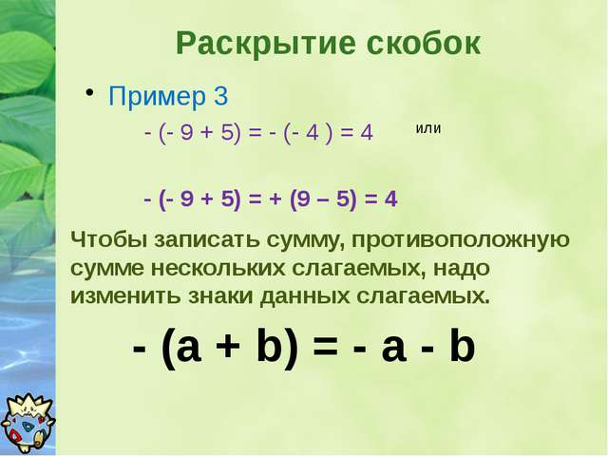

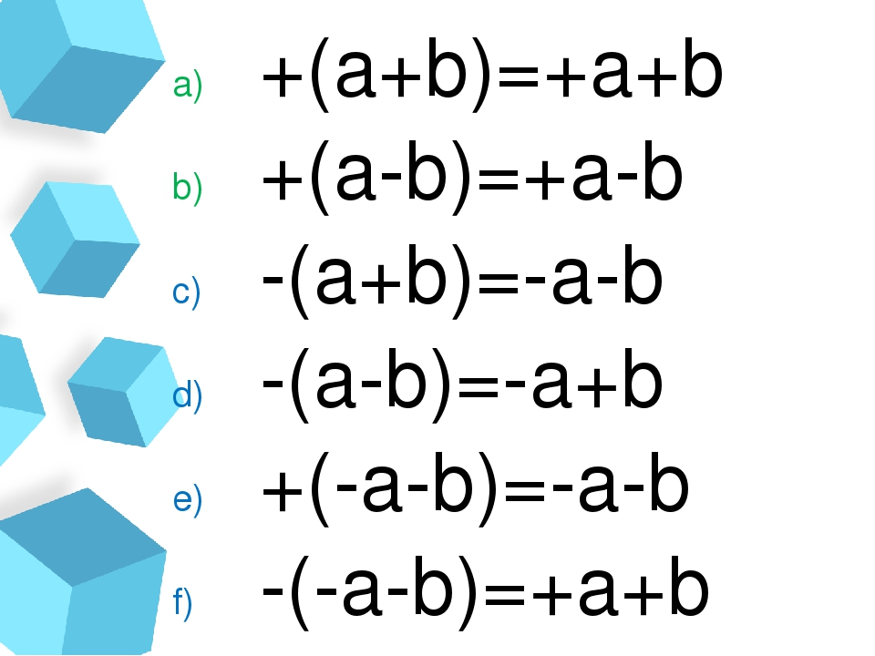

- Дәреслек белән эш
- № 1238 (Аңлатманы гадиләштерергә)
В) -0,16 + (4,06-m)= -0,16 + 4,06-m= 3,9-m
П)m-(a+m)-(-a-m) = m-a-m+a+m = m

Калганнарын эшләп бетерергә (Эшләгәнне фотога төшереп ватсапка салырга)
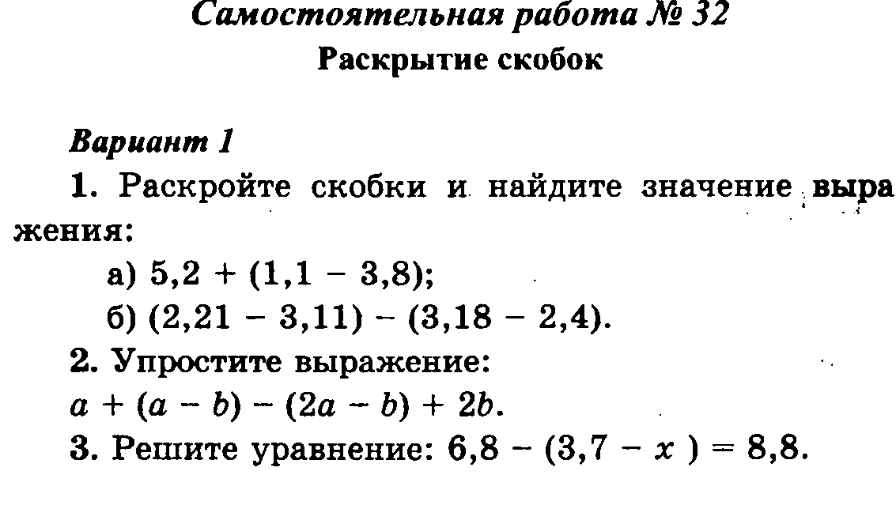
Мөстәкыйль эшне эшләп ватсапка салырга

